
Об изменении границы (черты) села Мукур Иртышского сельского округа района Жаңасемей
Совместные постановление акимата района Жаңасемей области Абай от 17 сентября 2025 года № 181 и решение маслихата района Жаңасемей области Абай от 17 сентября 2025 года № 19/219-VIII
В соответствии с Земельным кодексом Республики Казахстан, Законами Республики Казахстан "Об административно-территориальном устройстве Республики Казахстан" и "О местном государственном управлении и самоуправлении в Республике Казахстан", акимат района Жаңасемей ПОСТАНОВИЛ и маслихат района Жаңасемей РЕШИЛ:
1. Изменить границу (черту) села Мукур Иртышского сельского округа района Жаңасемейпутем перевода 77,1 га в земли сельскохозяйственного назначения, и установить границу (черту) села Мукур Иртышского сельского округа района Жаңасемей, общей площадью 5042,9 га согласно приложению к настоящему совместному постановлению и решению.
2. Настоящее совместное постановление и решение вводится в действие по истечении десяти календарных дней после дня его первого официального опубликования.
Аким района Жаңасемей | Н. Абдыкаримов
Председатель маслихата района Жаңасемей | Е. Абильмажинов
Приложение
к совместному постановлению
акимата районаЖаңасемей
от 17 сентября 2025 года
№ 181 и решению
маслихата района Жаңасемей
от 17 сентября 2025 года
№ 19/219-VIII
Схема границ села МукурИртышского сельского округа района Жаңасемей

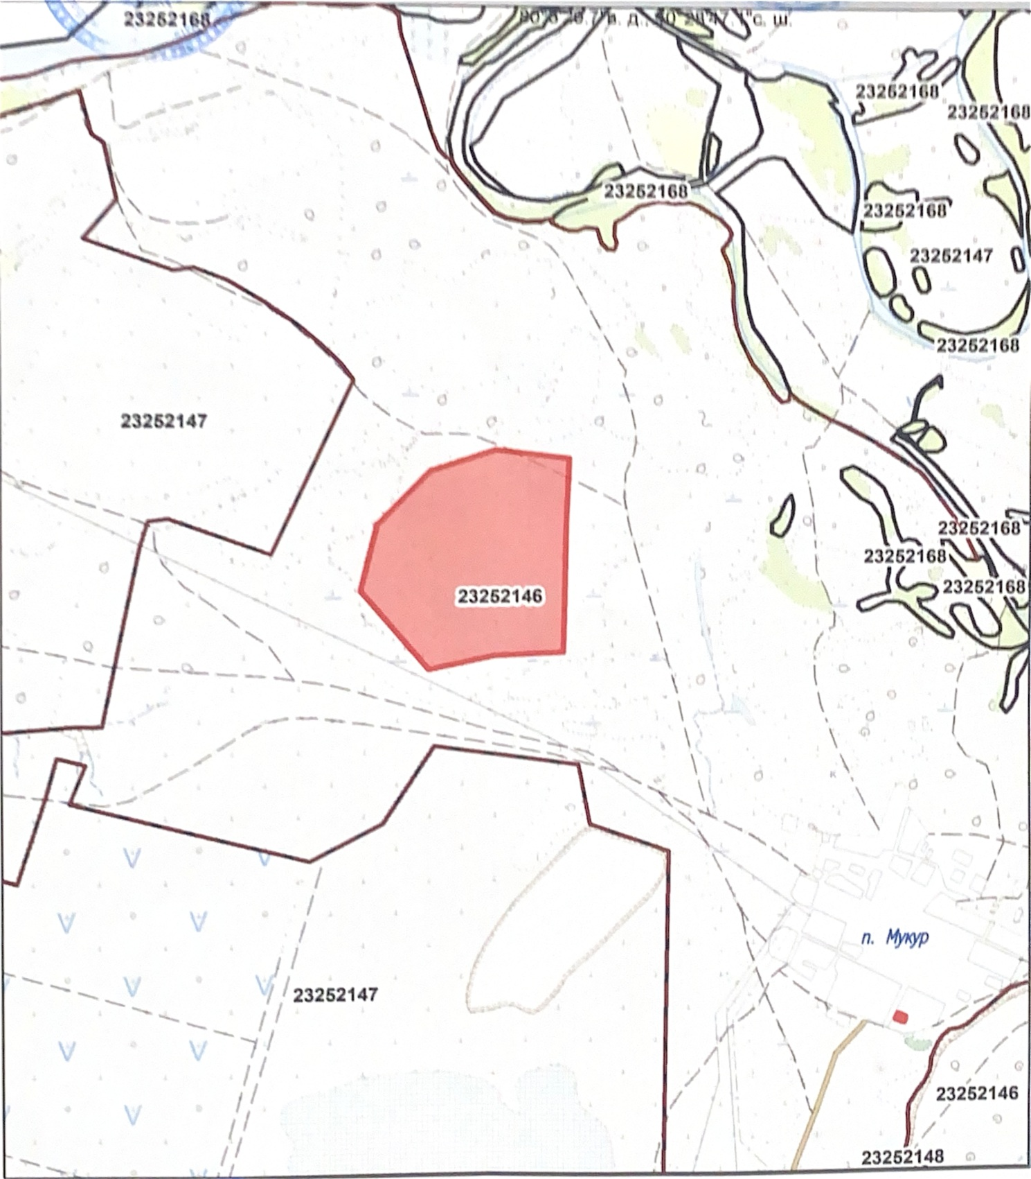

© 2012. РГП на ПХВ «Институт законодательства и правовой информации Республики Казахстан» Министерства юстиции Республики Казахстан

